Поскольку КАСКО - это добровольный вид страхования, то у каждой страховой компании свои правила страхования и свои особенности.

Поэтому при заключении договора, необходимо внимательно изучить правила страхования, которые являются неотъемлемой частью договора страхования!

Важно помнить, что при страховании автомобиля приобретаемого в кредит выгодоприобретателем, при наступлении предусмотренного страхового случая может быть банк выдавший кредит.

При заключении договора страхования страховщик вправе произвести осмотр страхуемого имущества, а при необходимости - назначить экспертизу в целях установления его действительной стоимости.

Страховое возмещение в пределах определенной договором страховой суммы, выплачивается страховщиком только при наступлении предусмотренного в договоре события (страхового случая).

При осуществлении добровольного страхования страховщик должен предусмотреть условие о возврате страхователю уплаченной страховой премии в случае отказа страхователя от договора в течение пяти рабочих дней со дня его заключения независимо от момента уплаты страховой премии, при отсутствии в данном периоде событий, имеющих признаки страхового случая.

Договор страхования распространяется на страховые случаи, происшедшие после вступления его в силу, если в нем не предусмотрен иной срок начала действия страхования

Обязательный досудебный порядок урегулирования споров предусмотрен в случае предъявления требований об изменении или расторжении договора добровольного страхования имущества граждан.

Если страховая компания отказывает в выплате страхового возмещения, потребитель вправе обратиться в суд за защитой своих прав!

Вы также вправе заявить в судебном порядке требование о взыскании с исполнителя, за несоблюдение в добровольном порядке удовлетворения требований потребителя, штраф в размере пятидесяти процентов от суммы, присужденной судом в пользу потребителя.

Двухгодичный срок исковой давности по спорам, вытекающим из правоотношений по имущественному страхованию, исчисляется с момента, когда страхователь узнал или должен был узнать об отказе страховщика в выплате страхового возмещения или о выплате его страховщиком не в полном объеме, а также с момента истечения срока выплаты страхового возмещения, предусмотренного законом или договором.

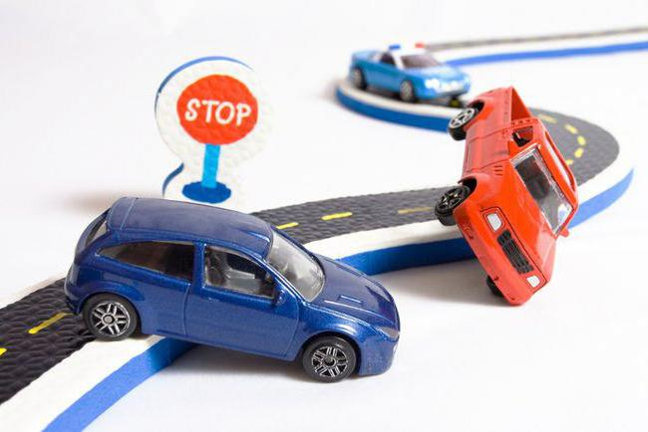

Иски по спорам о защите прав потребителя, являющегося страхователем, выгодоприобретателем по договору КАСКО, могут предъявляться в суд по месту жительства или месту пребывания истца, ответчика, либо по месту заключения или месту исполнения договора.

По вопросам получения консультаций в области защиты прав потребителей, помощи в составлении ПРЕТЕНЗИЙ и ИСКОВЫХ ЗАЯВЛЕНИЙ обращайтесь в КОНСУЛЬТАЦИОННЫЕ ЦЕНТРЫ ДЛЯ ПОТРЕБИТЕЛЕЙ

Данная памятка составлена на основании следующих нормативно-правовых актов:
-Закон РФ от 07.02.1992 №2300-1 «О защите прав потребителей»
-"Гражданский кодекс Российской Федерации (часть вторая)" от 26.01.1996 N 14-ФЗ
- Указание Банка России от 20.11.2015 N 3854-У (ред. от 01.06.2016) "О минимальных (стандартных) требованиях к условиям и порядку осуществления отдельных видов добровольного страхования"
Управление Федеральной службы по надзору в сфере защиты прав потребителей и благополучия человека по городу Санкт-Петербургу

ФБУЗ «ЦЕНТР ГИГИЕНЫ И ЭПИДЕМИОЛОГИИ В ГОРОДЕ САНКТ-ПЕТЕРБУРГ»

Наш адрес: 191023, г. Санкт-Петербург, Малая Садовая, д. 1
e-mail: centr@78cge.ru

Филиал № 1 ФБУЗ "Центр гигиены и эпидемиологии в городе Санкт-Петербург" в Московском, Фрунзенском, Пушкинском, Колпинском районах и городе Павловске
189630, Санкт-Петербург, ул. Веры Слуцкой, д.36
т./ф. 469-34-61

Филиал № 2 ФБУЗ "Центр гигиены и эпидемиологии в городе Санкт-Петербург" в Выборгском и Калининском районах
195273, Санкт-Петербург, ул. Карпинского, д.27
т./ф. 298-29-25
Филиал № 3 ФБУЗ "Центр гигиены и эпидемиологии в городе Санкт-Петербург" в Невском и Красногвардейском районах
192012, Санкт-Петербург, ул.Ново-Александровская, д.12 т./ф. 248-33-34
Филиал № 4 ФБУЗ "Центр гигиены и эпидемиологии в городе Санкт-Петербург" в Адмиралтейском, Василеостровском и Центральном районах
191028,Санкт-Петербург, ул. Моховая, д.11, лит. А тел.: 275-88-87
Филиал № 5 ФБУЗ "Центр гигиены и эпидемиологии в городе Санкт-Петербург" в Приморском, Петроградском, Курортном и Кронштадтском районах
197227, Санкт-Петербург, Серебристый бульвар, д.18, корп.3, лит.А т./ф. 395-45-00
Филиал № 6 ФБУЗ "Центр гигиены и эпидемиологии в городе Санкт-Петербург" в Кировском, Красносельском, Петродворцовом районах и городе Ломоносов 198325, Санкт-Петербург, ул. Отважных, д.6
тел.: 736-94-46
ПАМЯТКА ПОТРЕБИТЕЛЮ

Особенности КАСКО

Некоторые ошибочно полагают, что термин КАСКО является аббревиатурой и расшифровывается как «Комплексное Автострахование Кроме Ответственности». На самом деле, понятие КАСКО пришло в Россию из Европы и является международным юридическим термином, который обозначает страхование любых наземных, водных или воздушных транспортных средств.

